Kto je tvoj obľúbený učiteľ?
Who is your favourite teacher?
Môj obľúbený učiteľ je ...
Moja obľúbená učiteľka je ....

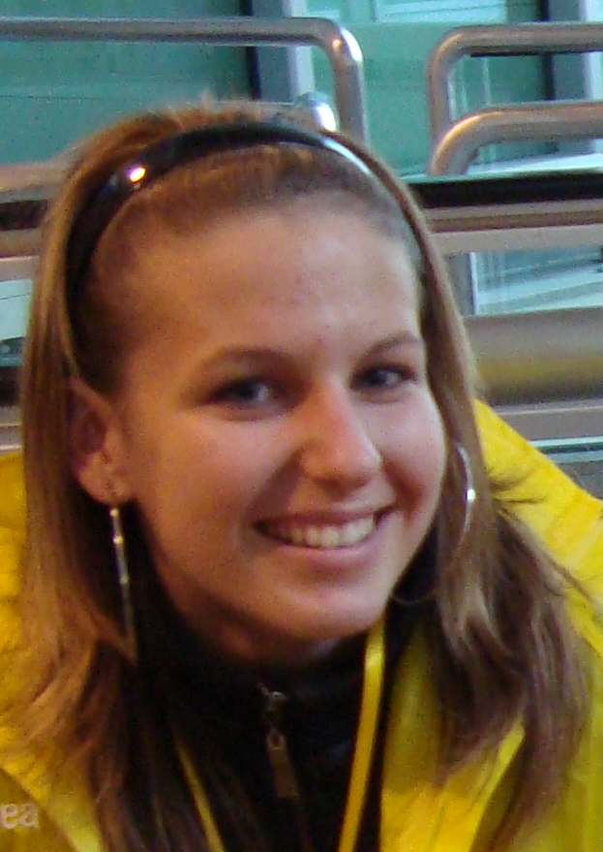
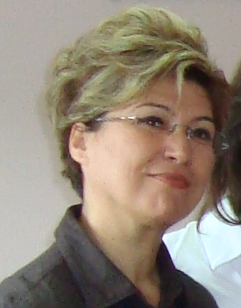
Moja obľúbená učiteľka je Soley Mengeloğlu

Moja obľúbená učiteľka je
Cennet Akkavim

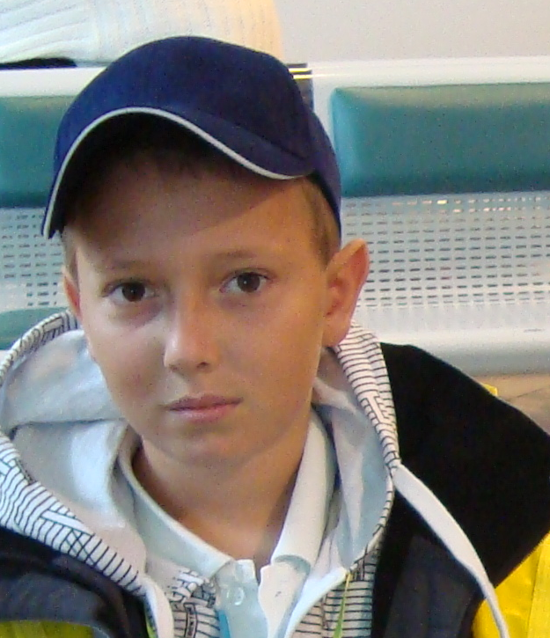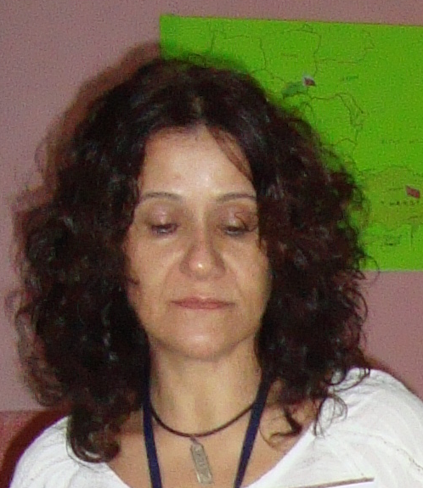
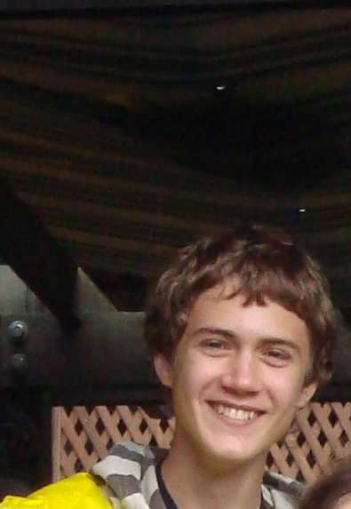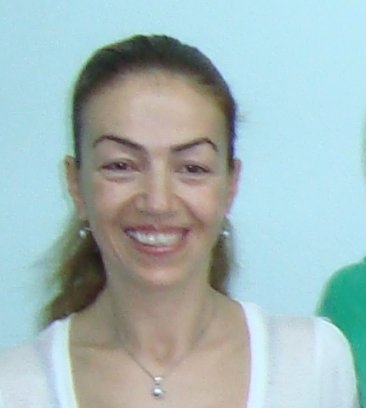
Moja obľúbená učiteľka je
Fatma Şahin

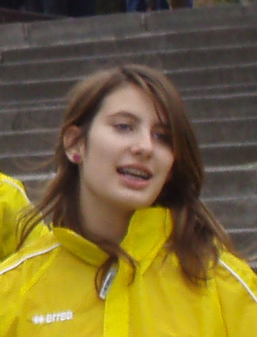
Moja obľúbená učiteľka je
Belma Torunlar

